**Lab Experiment 5**

1. **To use Inline CSS to format your resume.**

**Code :**

<!DOCTYPE html>

<html lang="en">

<head>

    <meta charset="UTF-8">

    <meta name="viewport" content="width=device-width, initial-scale=1.0">

    <title>My Workspace</title>

</head>

    <style>

          body{margin: 0; font-family: -apple-system, BlinkMacSystemFont, 'Segoe UI',Roboto, Oxygen, Ubuntu, Cantarell, 'Open Sans', 'Helvetica Neue', sans-serif;}

           *{box-sizing: border-box;}

           .header1{width: 100%;justify-content: space-evenly ;display: flex;font-size: 24px;color: black;background-color: #EEEEEE;}

           .header1 span a{text-decoration: none;display: flex;justify-content: space-between;}

           .section{ width: 30%;height: 179.8vh;  background-color: #435560;color: white;float: left;padding: 40px;}

           .section1{width: 70%;height: auto;  background-color: #E3E1D9;float: left;padding: 40px;}

           .section h2{text-align: center;font-weight: 500;}

           .section h5{text-align: left;font-weight: lighter;}

           .banner{font-size: 25px;color: rgb(26, 24, 24);font-weight: bold;display: flex;flex-direction: column; align-items: center;}

           .txt{align-items: center;padding: 5px;font-size: 20px;}

           .box{padding: 10px;background-color: white;}

           .box1{padding: 10px;background-color: white;display: flex;}

           h3{text-align: center;}

            footer{

            width: 100%;

            padding: 20px;

            border-bottom: 1px solid #ddd;

            display:flex;

            justify-content: space-evenly;

            align-items: center;

            background: #333;

            color: white;

        }

       </style>

<body>

    <div class="header1">

        <span><h2>My Workspace</h2>

    </div>

    <div class="section">

        <div class="banner">

            <img src="me.jpg" height="300px" width="250px">

            <div class="txt" style="color: white;">

                <h2 style="text-align: center; ">Aashi Shah</h2>

                    <h5 style="text-align: left;"> Contact : +91 9328951145 <br>

                         Email : aashi.sict21@sot.pdpu.ac.in <br><br>

                         <a href="https://www.linkedin.com/in/aashi-shah-7ab11a203/" style="margin-left: 20px;color: #F3EEEA;text-decoration: none;">LinkedIn</a>

                          | <a href="https://www.instagram.com/shah.aashi_/" style="color: #F3EEEA;text-decoration: none;">Instagram</a>

                          | <a href="https://github.com/aashi-shah" style="color: #F3EEEA;text-decoration: none;">Github</a>

                </div>

            </div>

        </div>

    </div>

    <div class="section1">

        <div class="banner">

            <h3>Education</h3>

        </div>

        <div class="box">

            <div class="txt" style="text-align: center;">

                <ul>

                    <li>Completed Diploma in <b>COMPUTER ENGINNERING</b> from Government Polytechnic Ahmedabad, Ahmedabad. 2019-2022</li><br>

                    <li>Currently pursuing <b>INFORMATION AND COMMUNICATION TECHNOLOGY ENGINNERING</b> from Pandit Deendayal Energy University, Gandhinagar. 2022 - Current</li>

                </ul>

            </div>

        </div>

        <hr style="margin-top: 20px;">

        <div class="banner">

            <h3 >Achievements</h3>

        </div>

        <div class="box">

            <div class="txt" style="text-align: center;">

                <ul>

                    <li>Won <b>Third Prize</b> in the event - <b>Project Expo 2022</b> held at Government Polytechnic Ahmedabad organized by <b>Institution's Innovation Council (IIC) Committee</b>.</li>

                </ul>

            </div>

        </div>

        <hr style="margin-top: 20px;">

        <div class="banner">

            <h3>Hobbies</h3>

        </div>

        <div class="box1">

            <div class="txt">

                <ul>

                    <li>Swimming</li>

                    <li>Badminton</li>

                    <li>Cycling</li>

                    <li>Chess</li>

                </ul>

            </div>

            <div class="txt" style="margin-left: 50px;">

                <ul>

                    <li>Watching Formula One races</li>

                    <li>Reading Books</li>

                </ul>

            </div>

        </div>

        <hr style="margin-top: 20px;">

        <div class="banner">

            <h3>Skills</h3>

        </div>

        <div class="box1">

            <div class="txt">

                <ul>

                    <li>C</li>

                    <li>C++</li>

                    <li>Java</li>

                    <li>Javascript</li>

                    <li>DBMS</li>

                    <li>Python</li>

                    <li>Game Development - Unity,Unreal Engine</li>

                </ul>

            </div>

            <div class="txt">

                <ul>

                    <li>Mean Stack</li>

                    <li>Android</li>

                    <li>Web Development</li>

                    <li>PHP</li>

                    <li>Spring</li>

                </ul>

            </div>

        </div>

    </div>

    <footer>

        &copy;All Rights Reserved. Developed by Aashi Shah

    </footer>

</body>

</html>

**Output :**

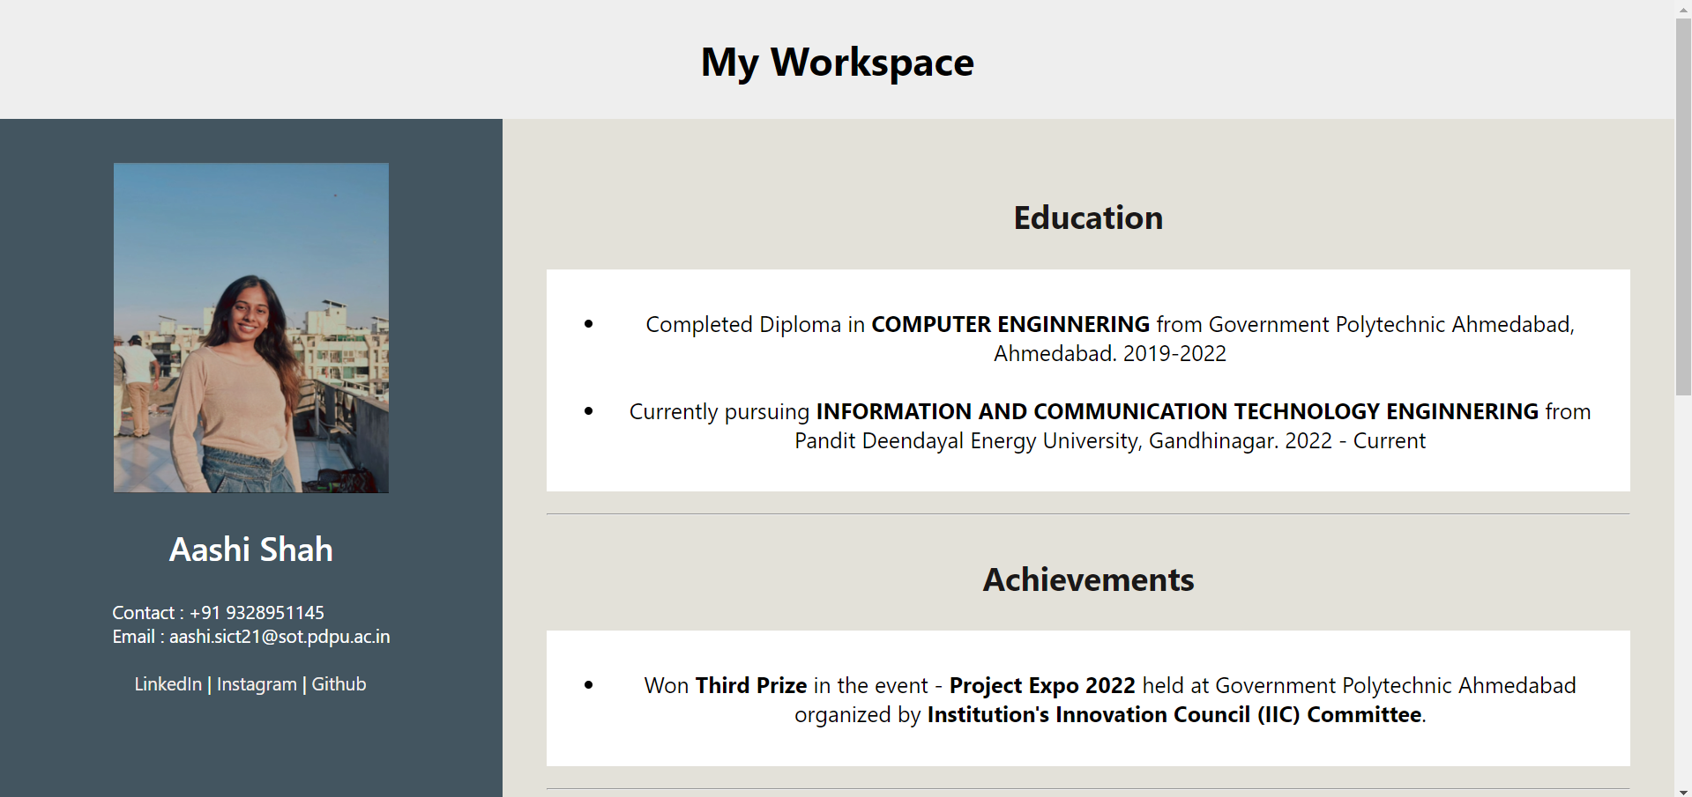

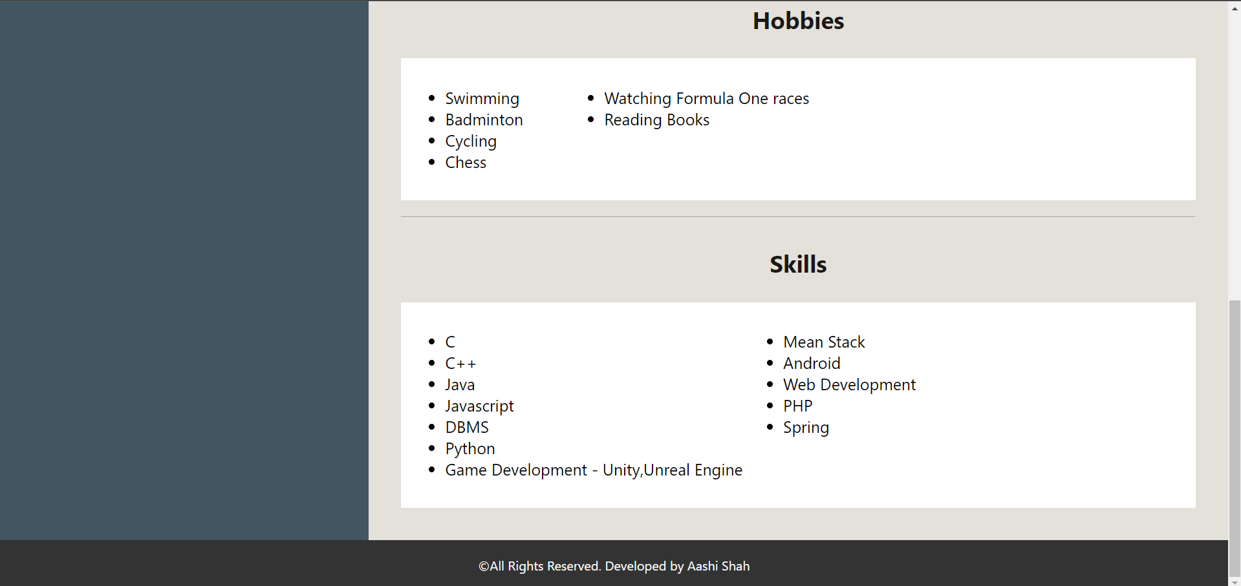

1. **To apply Validation in feedback form.**

**Code :**

<!DOCTYPE html>

<html lang="en">

<head>

    <meta charset="UTF-8">

    <meta name="viewport" content="width=device-width, initial-scale=1.0">

    <title>Feedback Form</title>

    <style>

        body {

            font-family: Arial, sans-serif;

            margin: 0;

            padding: 0;

            background-color: #f2f2f2;

        }

        .container {

            max-width: 600px;

            margin: 50px auto;

            background-color: #fff;

            padding: 50px;

            border-radius: 8px;

            box-shadow: 0 0 10px rgba(0, 0, 0, 0.1);

        }

        h2 {

            text-align: center;

        }

        label {

            font-weight: bold;

        }

        input[type="text"], select, textarea {

            width: 100%;

            padding: 8px;

            margin-bottom: 10px;

            border: 1px solid #ccc;

            border-radius: 4px;

            box-sizing: border-box;

        }

        input[type="radio"] {

            margin-right: 5px;

        }

        input[type="submit"] {

            background-color: #4CAF50;

            color: white;

            padding: 10px 20px;

            border: none;

            border-radius: 4px;

            cursor: pointer;

            float: right;

        }

        input[type="submit"]:hover {

            background-color: #45a049;

        }

    </style>

</head>

<body>

    <div class="container">

        <h2>Feedback Form</h2>

        <form action="#" method="post" id="feedbackForm">

            <label for="studentName">Student Name:</label>

            <input type="text" id="studentName" name="studentName" required>

            <label for="rollNo">Roll Number:</label>

            <input type="text" id="rollNo" name="rollNo" required>

            <label for="facultyName">Faculty Name:</label>

            <select id="facultyName" name="facultyName" required>

                <option value="">Select Faculty</option>

                <option value="p1">Shivangi Mam</option>

                <option value="p2">Nitin Sir</option>

                <option value="p3">Mohendra Sir</option>

            </select>

            <label for="subject">Subject:</label>

            <select id="subject" name="subject" required>

                <option value="">Select Subject</option>

                <option value="s1">Web Tech</option>

                <option value="s2">CCN</option>

                <option value="s3">Cloud Architecture and Services</option>

            </select>

            <label>Rating:</label><br>

            <input type="radio" id="rating1" name="rating" value="1" required>

            <label for="rating1">1</label>

            <input type="radio" id="rating2" name="rating" value="2">

            <label for="rating2">2</label>

            <input type="radio" id="rating3" name="rating" value="3">

            <label for="rating3">3</label>

            <input type="radio" id="rating4" name="rating" value="4">

            <label for="rating4">4</label>

            <input type="radio" id="rating5" name="rating" value="5">

            <label for="rating5">5</label><br>

            <label for="feedback">Describe Your Feedback:</label>

            <textarea id="feedback" name="feedback" rows="4" required></textarea>

            <input type="submit" value="Submit">

        </form>

    </div>

</body>

</html>

**Output :**

